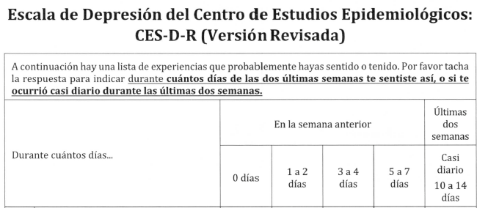

1. Tenía poco apetito
2. No podía quitarme la tristeza
3. Tenía dificultad para mantener mi mente en lo que estaba haciendo
4. Me sentía deprimído(a)
5. Dormía sin descansar
6. Me sentía triste
7. No podía seguir adelante
8. Nada me hacía feliz
9. Sentía que era una mala persona
10. Había perdido interés en mis actividades diarias
11. Dormía más de lo habitual
12. Sentía que me movía muy lento
13. Me sentía agitado(a)
14. Sentía deseos de estar muerto(a)
15. Quería hacerme daño
16. Me sentía cansado(a) todo el tiempo
17. Estaba a disgusto conmigo mismo(a)
18. Perdí peso sin intentarlo
19. Me costaba mucho trabajo dormir
20.1 Era difícil concentrarme en las cosas importantes
21. Me molesté por cosas que usualmente no me molestan
22. Sentia que era tan bueno(a) como otra gente
23. Sentí que todo lo que hacía era con esfuerzo
24. Me sentia esperanzado(a) hacia el futuro
25. Pensé que mi vida ha sido un fracaso
26. Me sentía temeroso(a)
27. Me sentía feliz
28. Hablé menos de lo usual
29. Me sentía solo(a)
30. Las personas eran poco amigables
31. Disfruté de la vida
32. Tenía ataques de llanto
33. Me divertí mucho
34. Sentía que iba a darme por vencido(a)
35. Sentía que le desagradaba a la gente

